星“济”铁路——铁路票务智能化管理平台
系统需求分析文档

2251650 牟泳祯
2250944 谌乐俊杰
2251556 张昊宸
2251948 许经宝
2252694 尹泽河
2253892 卞思涵
2253718 黄辰宇
2252088 孙少杰
2252066 盖哲
2251648 张凯

目 录
1. 星“济”铁路——铁路票务智能化管理系统需求概述 1
1.1 系统功能性需求 1
1.1.1 用户登录/注册/注销 1
1.1.2 管理员登录 1
1.1.3 查看个人信息 1
1.1.4 修改个人信息 1
1.1.5 管理常用乘车人 1
1.1.6 管理个人订单 1
1.1.7 管理员管理用户 2
1.1.8 管理员管理订单 2
1.1.9 模糊搜索车票 2
1.1.10 多条件筛选车票 2
1.1.11 支持排序 2
1.1.12 支持查看车站大屏 2
1.1.13 购票、退票、候补 2
1.1.14 餐饮服务 2
1.1.15 常见问题查询需求 2
1.1.16 数据统计查询需求 3
1.2 系统非功能性需求 3
1.2.1 安全性 3
1.2.2 易操作性 3
1.2.3 及时性 3
1.3 组织结构 3
2. 星“济”铁路——铁路票务智能化管理系统需求分析 4
2.1 登录注册子系统需求分析 4
2.2 用户信息子系统需求分析 4
2.2.1 查看个人信息用例规约 4
2.2.2 修改个人信息用例规约 5
2.2.3 添加常用乘车人用例规约 5
2.2.4 删除常用乘车人信息用例规约 6
2.2.5 查看订单信息用例规约 6
2.2.6 修改订单信息用例规约 7
2.2.7 管理员修改用户登录信息用例规约 7
2.2.8 管理员修改用户信息用例规约 8
2.2.9 管理已支付订单用例规约 8
2.2.10 管理未支付订单用例规约 9
2.2.11 管理候补订单规约 10
2.3 车票管理子系统需求分析 11
2.3.1 筛选车票用例规约 11
2.3.2 购票用例规约 12
2.3.3 退票用例规约 13
2.3.4 车站大屏用例规约 13
2.3.5 用户餐饮服务用例规约 14
2.4 公告管理子系统需求分析 15
2.4.1 问题查询用例 15
2.4.2 数据查询用例 16
附录A. 图表索引 17

星“济”铁路——铁路票务智能化管理系统需求概述
星“济”铁路是提供铁路购票服务的平台系统，旨在为用户提供便捷、快速的铁路票务处理体验。该平台结合了先进的技术和用户友好的设计，以满足日益增长的铁路出行需求。
本系统的功能性需求和非功能性需求具体说明如下。

系统功能性需求
本系统在使用过程中，有以下的功能需求，详细说明如下。

用户登录/注册/注销
最基本的功能需求，本系统为用户提供了登录和注册界面，注册创建新用户，已有用户登录后可在主页中选择退出登录，回到初始界面。

管理员登录
管理员的账号是预先创建好的，只需要登录功能，登录后可对用户、项目等进行管理。

查看个人信息
系统用户登陆后可以通过进入个人主页，查看个人信息。

修改个人信息
系统用户进入个人主页，可以修改个人信息，如修改姓名，登录密码，身份证号，是否为学生（购买学生票资质），电话号码和乘车区间。

管理常用乘车人
系统用户可以通过进入个人主页，对常用乘车人进行修改，包括添加乘车人，修改乘车人信息和删除乘车人操作。

管理个人订单
系统用户可以通过进入个人主页，对个人的未支付订单、已支付订单、候补订单。

管理员管理用户
管理员可以进入管理员界面，对所有用户进行增删改查。

管理员管理订单
管理员可以进入管理员界面，对所有订单进行增删改查。

模糊搜索车票
允许用户根据车站名称进行模糊搜索，以便查找相关的车次信息。

多条件筛选车票
为便于用户寻找适合自己的车次，系统中设置了多条件筛选功能，用户可指定属性，达到筛选合适车次的目的。

支持排序
用户筛选出适合车次后，可以指定不同属性的优先级，进而对结果进行重排序，默认情况下以车次编号排序。

支持查看车站大屏
用户可以查看车站内的大屏幕获得有关列车运行的最新信息

购票、退票、候补
用户查询到车票信息以后，若选择的车次车票余量充足，则可以直接购票；若车票余量不足，则可以进行候补。用户可以将已购买的车票进行退票，取消已买的车票订单。

餐饮服务
用户购买车票后可以预定相关的餐饮服务。

常见问题查询需求
系统允许用户查看常见问题对应的答案。这一部分支持自己寻找相应问题展开答案；也支持屏幕上方搜索键的模糊搜索，会根据已输入的关键词显示相应的答案。

数据统计查询需求
支持在管理员模式下查询相关数据，如售票总数以及售票总金额（可以根据售票类型分类）。

系统非功能性需求
本系统在使用过程中，存在非功能性需求，包括安全性需求，易操作性需求以及及时性需求，具体说明如下

安全性
使用路由守卫，在用户登录涉及个人信息的页面时，会判断是否已登录，若未登录则自动跳转到登录页。使用自动注销机制，15分钟内无对页面任何操作，会自动退出登录，从而保护用户信息安全。

易操作性
用户界面直观友好，交互性好，在不同操作后有相关提示信息，可以满足不同用户的需求。

及时性
信息实时更新，用户进行操作后数据会同时更新，确保及时性。

组织结构
本系统需求分析文档的组织结构如下：
第一章：介绍本系统的功能性需求，非功能性需求。
第二章：介绍本系统的需求分析。
附录A：图表索引。

星“济”铁路——铁路票务智能化管理系统需求分析
本系统包含四个子系统：登录注册子系统，用户信息子系统，车票管理子系统，公告管理系统。
就使用者而言，本系统将不同权限授予不同级别的使用者：1.管理员：后台管理员，有独立的登录账号，主要参与一些后台信息的管理，比如管理用户，管理订单等。2.用户：拥有账户的使用者，具有查看、修改个人信息，管理常用乘车人，筛选车票，购买车票，管理已支付、未支付、候补订单等系统基础功能的使用权。
以下将对各个子系统下对应的用例进行用例规约详细介绍。

登录注册子系统需求分析
登录注册子系统用例图：
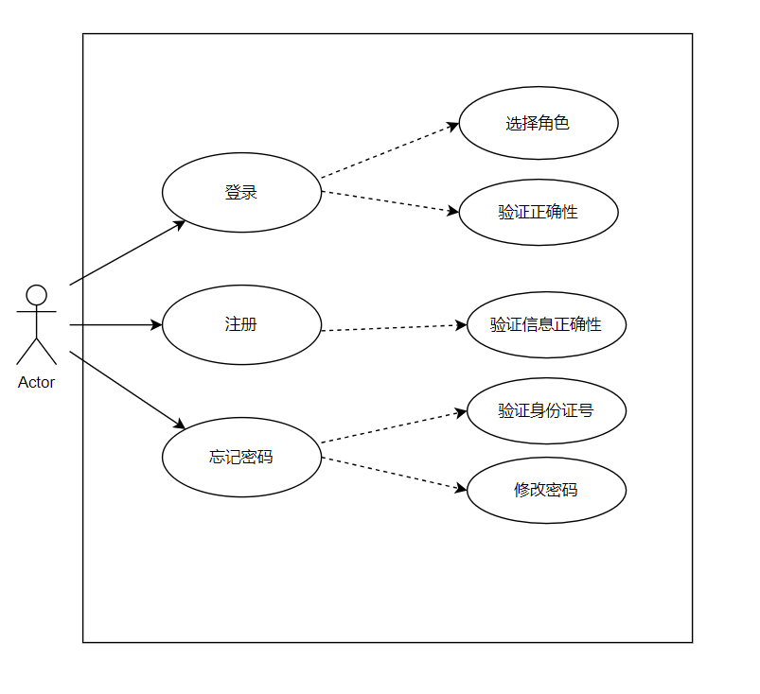
图 2.1-1 登录注册子系统用例图

注册用例规约
名称 | 注册
编号 | 01
简述 | 注册个人信息
执行者 | 用户
前置条件 | 用户还没有拥有自己的个人信息
基本事件流 | 1.用户进入注册界面  2.用户编写基本信息  3.用户验证基本信息  4.显示注册成功
扩展事件流 | 1. 用户注册的个人信息不符合规范  1.1 提示用户输入错误  1.2 用户重新输入新的个人信息  2. 执行者在保存个人信息时因意外未保存成功  2.1 系统显示错误码，提示错误原因
后置条件 | 用户的个人信息更新为修改后的个人信息
表 1.1.1-1 注册用例规约表

登录用例规约
名称 | 登录
编号 | 02
简述 | 登录用户
执行者 | 用户
前置条件 | 用户要登录自己的账户
基本事件流 | 用户进入登录界面  选择注册并输入个人信息  3. 验证用户管理员  4. 显示登录成功
扩展事件流 | 1.登录的账号错误  1.1 提示用户手机号错误  1.2 提示用户密码错误
后置条件 | 用户登录到登录后的界面
表 1.1.2-2 登录用例规约表

忘记密码用例规约
名称 | 忘记密码
编号 | 03
简述 | 用户找回密码
执行者 | 用户
前置条件 | 用户需要找回个人密码
基本事件流 | 1.用户进入找回密码  2.用户填写基本信息  3.用户验证基本信息  4.修改密码  5.找回密码成功
扩展事件流 | 1.用户填写的个人信息不正确  1.1 提示用户输入错误  1.2 不能修改密码  2. 执行者在保存个人信息时因意外未保存成功  2.1 系统显示错误码，提示错误原因
后置条件 | 用户的密码得到修改
表 1.1.3-3 忘记密码用例规约表

用户信息子系统需求分析
用户信息子系统用例图如下：

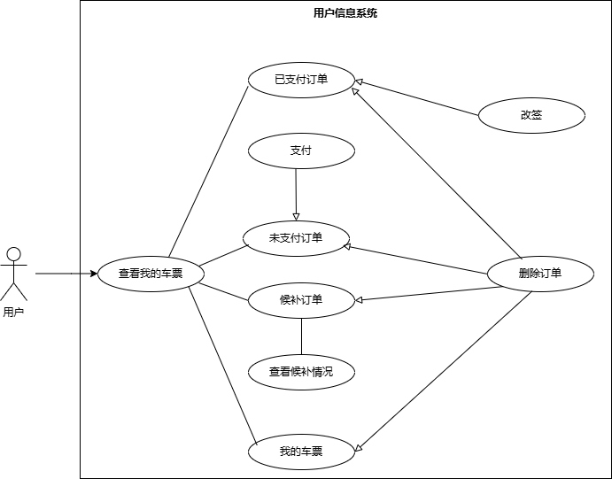
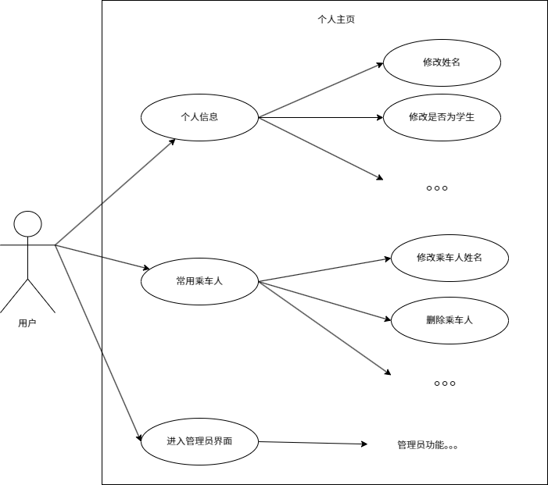
图 2.2-2 用户信息子系统用例图（1）
图 2.2-3 用户信息子系统用例图（2）

查看个人信息用例规约
名称 | 查看个人信息
编号 | 04
简述 | 系统用户可以通过进入个人主页，查看个人信息。
执行者 | 用户
前置条件 | 用户需要登录
基本事件流 | 1.点击个人信息  2.进入个人信息页面  3.出现个人信息
扩展事件流 | 1.用户未登录  1.1 提示用户登录
后置条件 | 出现个人信息
表 2.2.1-4 查看个人信息用例规约表

修改个人信息用例规约
名称 | 查看个人信息
编号 | 05
简述 | 用户可以查看个人信息
执行者 | 用户
前置条件 | 用户已经拥有了自己的个人信息且通过登录验证
基本事件流 | 1.用户登录系统。  2.系统验证用户身份。  3.系统检查用户是否为管理员。  4.用户查看个人信息。
后置条件 | 用户得到个人信息界面
名称 | 查看个人信息
表 2.2.2-5 修改个人信息用例规约表

添加常用乘车人用例规约
名称 | 添加常用乘车人信息
编号 | 06
简述 | 用户可以添加常用乘车人，系统会保存这些乘车人的姓名和身份证号。
执行者 | 用户
前置条件 | 乘车人已经拥有了自己的个人信息且用户通过登录验证
基本事件流 | 1.用户选择添加乘车人。  2.用户输入乘车人姓名和身份证号。  3.系统验证输入的乘车人信息并保存。
后置条件 | 用户输入的常用乘车人信息被添加
名称 | 添加常用乘车人信息
表 2.2.3-6 添加常用乘车人用例规约表

删除常用乘车人信息用例规约
名称 | 删除常用乘车人信息
编号 | 07
简述 | 用户可以删除已添加的乘车人。
执行者 | 用户
前置条件 | 乘车人信息已经添加
基本事件流 | 1.用户选择删除某个乘车人。  2.系统删除对应的乘车人信息。
后置条件 | 用户的常用乘车人信息更新为删除之后情况
名称 | 删除常用乘车人信息
表 2.2.4-7 删除常用乘车人用例规约表

查看订单信息用例规约
名称 | 查看订单信息
编号 | 08
简述 | 用户可以查看自己的订单信息，包括支付状态等信息
执行者 | 用户
前置条件 | 用户已经成功登录
基本事件流 | 1.用户登录后进入订单页面。  2.系统展示用户的订单列表。
后置条件 | 用户当前的订单信息被显示
名称 | 查看订单信息
表 2.2.5-8 查看订单信息用例规约表

修改订单信息用例规约
名称 | 修改订单信息
编号 | 09
简述 | 管理员可以修改用户订单的支付状态，并进行退票操作。
执行者 | 管理员
前置条件 | 用户成功登录且被认定为管理员
基本事件流 | 1.管理员选择查看用户的订单。  2.管理员可以选择修改订单状态或退票。  3.系统更新订单状态。
后置条件 | 指定订单信息更新为修改/删除之后情况
名称 | 修改订单信息
表 2.2.6-9 修改订单信息用例规约表

管理员修改用户登录信息用例规约
名称 | 管理员修改用户登录信息
编号 | 10
简述 | 管理员可以通过修改用户状态，禁止用户登录系统，或允许用户登录系统。
执行者 | 管理员
前置条件 | 管理员必须先登录，用户信息必须存在，且目标用户非管理员
基本事件流 | 1.管理员选择管理用户。  2.管理员修改用户登录状态。  3.系统更新用户的登录权限。
后置条件 | 用户的登录信息更新为指定情况
名称 | 管理员修改用户登录信息
表 2.2.7-10 管理员修改用户登录信息用例规约表

管理员修改用户信息用例规约
名称 | 管理员修改用户登录信息
编号 | 11
简述 | 管理员可以通过修改用户状态，禁止用户登录系统，或允许用户登录系统。
执行者 | 管理员
前置条件 | 管理员必须先登录，用户信息必须存在，且目标用户非管理员
基本事件流 | 1.管理员选择管理用户。  2.管理员修改用户登录状态。  3.系统更新用户的登录权限。
后置条件 | 用户的登录信息更新为指定情况
名称 | 管理员修改用户登录信息
表 2.2.8-11 管理员修改用户信息用例规约表

管理已支付订单用例规约
名称 | 删除已支付订单
编号 | 12
简述 | 用户可以退票，取消已支付订单
执行者 | 用户
前置条件 | 用户已经拥有了自己的个人信息，有已经支付的订单
基本事件流 | 1.用户登陆系统并通过权限认证  2.用户查看已支付车票  3.用户点击退票  4.用户确认弹窗提醒，完成退票  5.该订单被删除，对应的火车余票数加1
后置条件 | 用户的已支付订单更新为删除后的情况
表 2.2.9-12 管理删除已支付订单规约表

管理未支付订单用例规约
名称 | 删除未支付订单
编号 | 13
简述 | 用户可以退票，取消未支付订单
执行者 | 用户
前置条件 | 用户已经拥有了自己的个人信息，有未支付的订单
基本事件流 | 1.用户登陆系统并通过权限认证  2.用户查看未支付订单  3.用户点击退票  4.用户确认弹窗提醒，完成退票  5.该订单被删除，对应的火车余票数加1
后置条件 | 用户的未支付订单更新为删除后的情况
表 2.2.10-13 管理删除未支付订单规约表

名称 | 支付未支付订单
编号 | 14
简述 | 用户可以改签未支付订单
执行者 | 用户
前置条件 | 用户已经拥有了自己的个人信息，有未支付的订单
基本事件流 | 1.用户登陆系统并通过权限认证  2.用户查看未支付订单  3.用户点击支付  4．用户完成支付
后置条件 | 用户的已支付订单增加刚刚支付的订单，未支付订单中则要删除
表 2.2.10-14 管理支付未支付订单用例规约表

管理候补订单规约

名称 | 删除候补订单
编号 | 15
简述 | 用户可以退票，取消候补订单
执行者 | 用户
前置条件 | 用户已经拥有了自己的个人信息，有候补的订单
基本事件流 | 1.用户登陆系统并通过权限认证  2.用户查看未候补订单  3.用户点击退票  4.用户确认弹窗提醒，完成退票  5.该订单被删除
后置条件 | 用户的候补订单更新为删除后的情况
表 2.2.11-15 管理候补订单规约表

名称 | 删除我的车票
编号 | 16
简述 | 用户可以退票
执行者 | 用户
前置条件 | 用户已经拥有了自己的个人信息，有自己的车票
基本事件流 | 1.用户登陆系统并通过权限认证  2.用户查看我的车票  3.用户点击退票  4.用户确认弹窗提醒，完成退票  5.该车票被删除，对应的火车余票数加1
后置条件 | 用户的我的车票更新为删除后的情况，
表 2.2.11-16 管理我的车票规约表

车票管理子系统需求分析
车票管理子系统用例图如下：

筛选车票用例规约
名称 | 筛选车票
编号 | 17
简述 | 用户根据条件选择车票
执行者 | 用户
前置条件 | 用户需要登录
基本事件流 | 1.用户选择始发站、终点站  2.用户选择出发时间  3.用户选择是否为学生，是否中转  4.出现筛选结果
扩展事件流 | 1.用户未选择全部信息  1.1 提示用户选择全部信息  2.筛选的车票不存在  2.1 车票页面为空
后置条件 | 出现车票界面
表 2.3.1-17 筛选车票用例规约表

购票用例规约
名称 | 购票
编号 | 18
简述 | 用户购买车票
执行者 | 用户
前置条件 | 用户需要选择车票
基本事件流 | 1.用户点击购票按钮  2.用户选择乘车人  3.用户支付  4.购买车票成功
扩展事件流 | 1.车票余数不够  1.1 提示用户购买失败  2. 用户未支付  2.1 新增未支付订单
后置条件 | 用户个人订单增加
表 2.3.2-18 购票用例规约表

退票用例规约
名称 | 退票
编号 | 19
简述 | 用户退票
执行者 | 用户
前置条件 | 用户需要购买车票
基本事件流 | 1.用户点击退票按钮  2.退票成功
扩展事件流 | 1.退票失败  1.1 提示用户退票失败
后置条件 | 用户个人订单减少
表 2.3.3-19 退票用例规约表

车站大屏用例规约
名称 | 查看车站大屏
编号 | 20
简述 | 用户查看车站大屏
执行者 | 用户
前置条件 | 无
基本事件流 | 1.进入车站大屏页面  2.输入要查询的车站或车次名称  3.成功查询车站大屏信息
扩展事件流 | 要查询的车站名称不存在  1.1 车站大屏显示“暂无数据”  要查询的车次名称不存在  2.1 车站大屏显示为“暂无数据”
后置条件 | 车站大屏查询完毕
表 2.3.4-20 车票大屏用例规约表

用户餐饮服务用例规约
名称 | 用户餐饮服务
编号 | 21
简述 | 用户可以搜索车次的餐饮并购买，还可在个人主页查看
执行者 | 用户
前置条件 | 用户已登录，在具体的车次上
基本事件流 | 1.用户进入餐饮服务的页面  2.用户搜索车次  3.用户查看该车次是否提供餐饮服务  4.用户选择购买餐饮  5.用户查看已购买的餐饮
扩展事件流 | 1.该车次餐饮不存在  1.1 显示“暂无餐饮”  2.未购买餐饮  2.1 显示“暂无餐饮”
后置条件 | 管理员了解到了用户的餐饮信息
表 2.3.5-21 车票大屏用例规约表

公告管理子系统需求分析

问题查询用例
名称 | 问题查询
编号 | 22
简述 | 查询常见问题
执行者 | 用户
前置条件 | 用户要登录自己的账户
基本事件流 | 1.用户成功登录  2.用户进入常见问题页面  3.用户搜索常见问题  4.显示常见问题答案
扩展事件流 | 1. 用户搜索的问题不存在  1.1 提示问题不存在  1.2 用户重新输入关键词
后置条件 | 常见问题以及答案通过窗口显示
表 2.4.1-22 车票大屏用例规约表

数据查询用例
名称 | 车票销量、金额、候补数量统计
编号 | 23
简述 | 车票销量、金额、候补数量统计
执行者 | 管理员
前置条件 | 管理员要登录自己的账户
基本事件流 | 1.管理员成功登录  2.管理员进入信息统计界面  3.管理员选择相关人群信息  4.显示查询结果
扩展事件流 | 1. 未选择相关人群信息  1.1 提示未选择人群  1.2 用户重新选择
后置条件 | 结果显示在下方的表格中
表 2.4.2-23 车票大屏用例规约表

- 图表索引
图 2.1-1 登录注册子系统用例图 4
图 2.2-1 用户信息子系统用例图（1） 7
图 2.2-2 用户信息子系统用例图（2） 7

表 1.1.1-1 注册用例规约表 5
表 1.1.2-1 登录用例规约表 6
表 1.1.3-1 忘记密码用例规约表 6
表 2.2.1-1 查看个人信息用例规约表 8
表 2.2.2-1 修改个人信息用例规约表 9
表 2.2.3-1 添加常用乘车人用例规约表 9
表 2.2.4-1 删除常用乘车人用例规约表 10
表 2.2.5-1 查看订单信息用例规约表 10
表 2.2.6-1 修改订单信息用例规约表 11
表 2.2.7-1 管理员修改用户登录信息用例规约表 11
表 2.2.8-1 管理员修改用户信息用例规约表 12
表 2.2.9-1 管理删除已支付订单规约表 12
表 2.2.10-1 管理删除未支付订单规约表 13
表 2.2.10-2 管理支付未支付订单用例规约表 13
表 2.2.11-1 管理候补订单规约表 14
表 2.2.11-2 管理我的车票规约表 14
表 2.3.1-1 筛选车票用例规约表 15
表 2.3.2-1 购票用例规约表 16
表 2.3.3-1 退票用例规约表 16
表 2.3.4-1 车票大屏用例规约表 17
表 2.3.5-1 车票大屏用例规约表 18
表 2.4.1-1 车票大屏用例规约表 19
表 2.4.2-1 车票大屏用例规约表 19

